1.
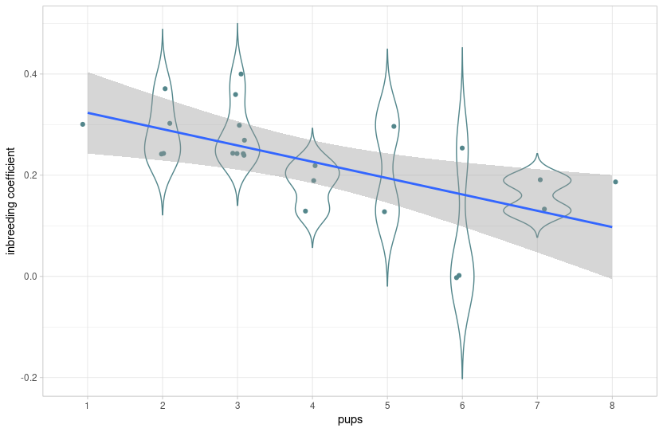
По графику можно предположить отрицательную корреляцию, но видно, что данных во всех категориях мало.
Графики плотности распределений по группам показывают неоднородность выборки, что связано с небольшим ее размером
Графики плотности распределений указывают на нормальность выборки

Посчитаем коэффициент корреляции (т. к. данные по количеству щенков дискретные и доступны в небольшом диапазоне, возьмем Спирмана):
cor = -0.6562775 , p = 0.0004966 .

Между коэффициентом инбридинга и количеством потомков есть достоверная отрицательная корреляция
2. Формула lm для альтернативной гипотезы:
percent.stretching = 58.050 - 20.856 (treatmentisolated) - 22.681 (treatmentow)

Для нулевой:
percent.stretching = mean(percent.stretching) = 42.59

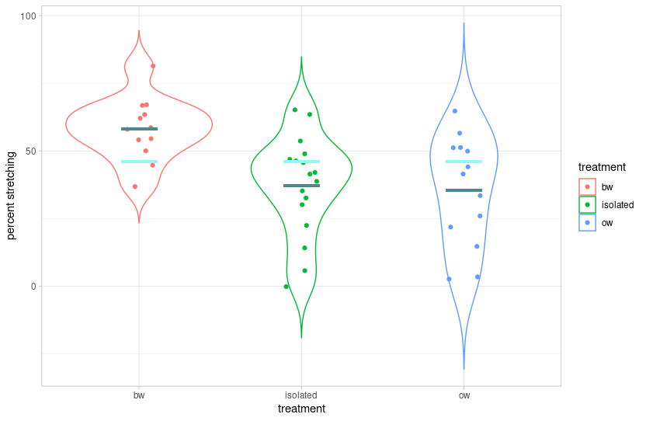
Действительно, по glm bw > ow

Сравним модели ANOVA:

NULL 41 15848
treatment 39 11807 deviance: 4040.9

Различия достоверны

AIC(m1) = 364.02
AIC(m0) = 372.38

выбранная модель лучше, чем нулевая
3.
4. Проверим результаты т-теста на сходство с распределением Гаусса:

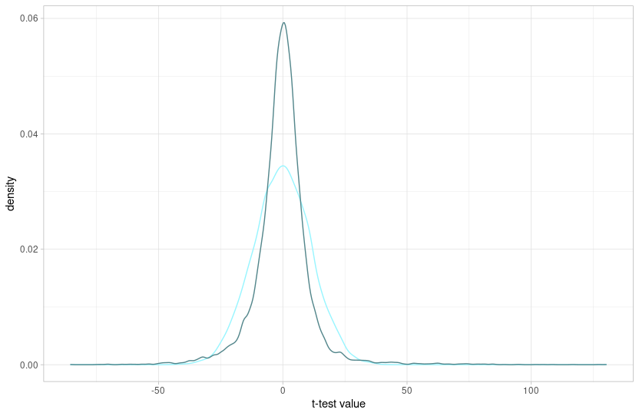
Построим qqplot:
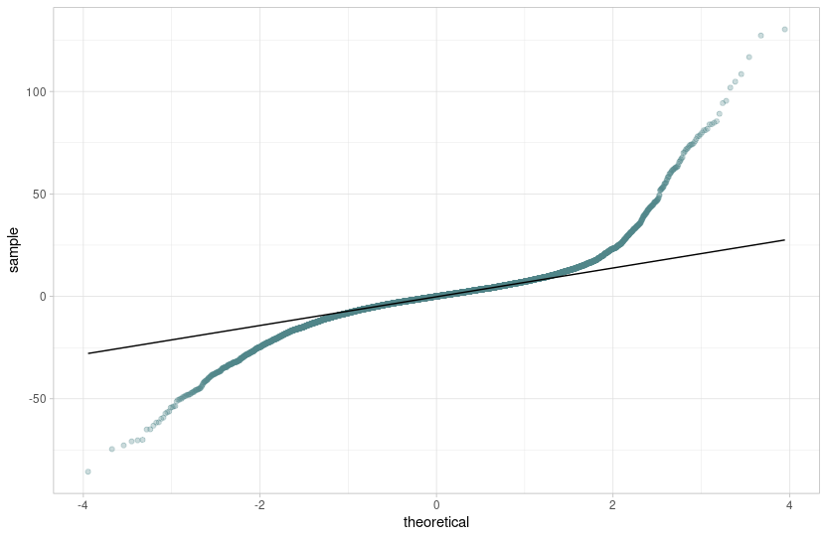
Видно, что разлеты не кластеризованы, генерального отклонения от нормального распределения нет

Чего мудрить, сравним t-тестом с нормальным распределением:
t = 1.1108, df = 25249, p-value = 0.2667

Различия от распределения Гаусса достоверные

Поправка Бонферрони для такого количества сравнений слишком маломощная (p/12627 — очень маленькое значение). Она дает 2957 генов. Имеет смысл использовать более подходящие подходы, например — поправку Шидака-Холма. Таким образом, нашли 2999 генов, достоверно различающихся между выборками. Многовато, конечно, но в целом — ожидаемая картина. Можно использовать более жесткие критерии или более низкое значение p

Наиболее перспективные гены:
14 15 3654 5401 9102 11552

